温岭开发

是

1.

PatientQuery中多出来的参数：

/// <summary>

/// 语言

/// </summary>

public string Language { get; set; }

这个暂时没有加

/// <summary>

/// 是否为病人主索引。1:是，0:否。

/// </summary>

public string IsMPI { get; set; }

逻辑还是存在就update，不存在就insert

2.

（1）温岭新增的3个接口

（2）修复web页面按检查时间搜索

（3）修复task的更新

3.

查询（要删除）做了标记的。修改的地方。

4.

//查看匹配当前存在的主索引guid，当前注册的用户是否存在

if (_patientIndexRepository.Table.Any(a => a.PatientMasterID == patientmasterid && a.PatientID == query.PatientID && a.PIDAssigningAuthority == query.PIDAssigningAuthority))

{

//当前用户是存在的，就是update

patientIndex = _patientIndexRepository.Table.Where(a => a.PatientMasterID == patientmasterid && a.PatientID == query.PatientID && a.PIDAssigningAuthority == query.PIDAssigningAuthority).FirstOrDefault();

patientMatch = patientMatch.ForMember(t => t.PatientID, dto => dto.Ignore());

patientMatch = patientMatch.ForMember(t => t.PatientMasterID, dto => dto.Ignore());

patientMatch = patientMatch.ForMember(t => t.PIDAssigningAuthority, dto => dto.Ignore());

patientIndex = Mapper.Map(query, patientIndex);

isAdd = false;

}

其实这种映射发生覆盖原数据的原因，就是采集服务采到数据在推送的时候，有些字段为null，造成原有数据的丢失。

按我自己的思路，推送的时候，只要字段不为null，以为着就要映射，就要覆盖。

可如果就是要覆盖，就是要update的需求呢？而我其他的，数据库中的内容都保持原样，比方一个flag字段，今天传了一个1，十年都没传，就一直存在着，而不会被覆盖了。

其实还是主要看需求，如果是支持覆盖，这种方法是没有错的。所以苗哥说让我不哟啊动，他那边去操作，因为他可以控制，必须参数都保证了，才往我的接口这里传。

就像我调融创的接口前，我也是可以去控制我的数据库参数的。这样就保证了只有是标准的数据，才可以往上传。

5.

患者信息注册：

（1）参数校验

（2）Patient特殊字符处理

（3）入参有主索引并且该主索引是正确，存在的

a.能匹配，更新（update）

b.不能匹配，该主索引插入

（4）入参没有主索引，通过病人信息无所不用其极地去匹配，

a.匹配成功，返回这个主索引的Guid

b.匹配失败，生成一个主索引的信息，并把主索引Guid给返回

上面的第四条第二种说法（之前的方式）:

（4）入参无论有没有主索引，通过病人信息无所不用其极地去匹配，去获取主索引Guid

a.匹配成功，返回这个主索引的Guid

b.匹配失败，生成一个主索引的信息，并把主索引Guid给返回

这里如果主索引入参是有的，就采用这个guid，因为如果guid是正确的，那再第（3）步肯定完成了插入或者更新，因而这里的第一步肯定是能匹配到一个主索引guid的，但这里没有，说明是第一次进来，但采集机构，第三方那边又想命名这个主索引Guid

弊端就是如果主索引是正确的，再第三步已经更新了一遍，但这里又获取一次，又更新了一次。更新了两遍。

（5）通过第四步的匹配，已经拿到了主索引表中必然存在的主索引Guid，将入参的病人ID和分配结构ID与之一起去表中匹配

a.匹配成功，存在该记录，Update

b.匹配失败，不存在该记录，Insert

（5）将操作写入临床数据操作日志（logclinicdataoperation）（是否需要呢，因为BusinessUID来自ObservationRequest表）

而且如果要写，这两个参数是需要调用接口方给我的，而如果我这里是给采集用的，那肯定是pc端和医生。

UserKind：1 公众用户 2 医生

ClientKind: 1 pc端 2 手机端

else最终去掉，因为如果带着主索引Guid过来，所有资料又匹配不上，那就是按对方的主索引guid进行创建主索引。可能是对方另外系统中的guid，两边进行关联。

6.

开始调试：

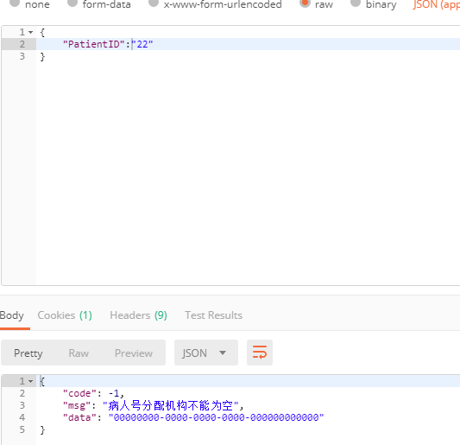

入参必须问题，ok。

7.

感觉更新功能不需要这么较真，因为请求这个接口只是为了获取病人主索引号？

8.

存在主索引，update，不存在，insert或者update？

9.

唯一性的问题，之前是patientID+分配机构+主索引，不对了，感觉。

10.

11.

第二个：

1.2.1.2.1. 患者检查申请信息上传，发现visit表的入参也是在这里面

1.

（1）按照ObservationRequestUID来查，如果有

存在，update

不存在，insert

（2）按照所有的必传参数，去库里查，获取ObservationUID

存在：update

不存在：insert，并且new一个VisitUID的guid

（3）把就诊信息注册到Visit表中。

经过上面，必然存在了，也拿到了ObservationRequest表中的VisitUID，这样，带着VisitUID去查询Visit表，

（1）数据存在，update

（2）不存在，insert

先创建或更新ObservationRequest表，这时候，必然存在了ObservationRequest记录，其中也包含了VisitUID，这样就可以根据ID去创建或者更新下面的Visit表信息了。

2.

是否要将Visit以包含的性质存在于接口中

3.

4.

5.

问题：

1.

针对映射，同样的，被判断为同一个用户的信息，到底什么标准去映射，因为映射意味着覆盖。

我可以选择忽略某些字段而不去映射的，但是具体是哪些，我不知道。

2.

两个类都放一起，造成更新很麻烦，会覆盖。丢失参数的话，你需要去保护。ignore许多

3.

{

"PatientID":"02200040",

"PIDAssigningAuthority":"2402.PS",

"PatientMasterID":"835fae70-9d0b-4cd2-bec0-e0e84262d2d6",

"PatientClass":"门诊",

"OrganizationID":"2402",

"OrganizationName":"余杭区第一人民医院",

"AccessionNumber":"2415565",

"ServiceID":"CGX334833",

"ProcedureName":"左踝关节正侧位",

"ServiceSectID":"DR",

"RegTime":"2019-01-02 09:36:33",

"ObservationDate":"2019-01-02 09:36:33"

}

{

"code": 0,

"msg": "成功",

"data": {

"ObservationUID": "a5a827d9-1d87-4e3a-a19e-c896a7e33fc9",

"VisitUID": "889d302b-5286-4023-92d7-8f22779220e6"

}

}

多了点参数，居然jie过变了：

{

"PatientID":"02200040",

"PIDAssigningAuthority":"2402.PS",

"PatientMasterID":"835fae70-9d0b-4cd2-bec0-e0e84262d2d6",

"PatientClass":"门诊",

"OrganizationID":"2402",

"OrganizationName":"余杭区第一人民医院",

"AccessionNumber":"2415565",

"ServiceID":"CGX334833",

"ProcedureName":"左踝关节正侧位",

"ServiceSectID":"DR",

"RegTime":"2019-01-02 09:36:33",

"ObservationDate":"2019-01-02 09:36:33",

"MedRecNO":"33101",

"Age":"8",

"AgeUnit":"岁"

}

{

"code": 0,

"msg": "成功",

"data": {

"ObservationUID": "df412852-9e80-4fc2-ae89-d4c07df53631",

"VisitUID": "14a9a321-a72b-4bef-adb8-624b19088b67"

}

}

4.

铿哥，单接口提供：注册、更新（含删除）的功能。温岭市一的接口需要的话请你加班处理一下好吧。@hk   
  
hk 2019/1/11 17:36:47

5.

请求表中数据加进去后，到第二个映射的时候，用的还是入参，而不是

加了这个不映射之后就ok了。

// 默认不需要映射两个uid

mapExpObs = mapExpObs.ForMember(t => t.ObservationUID, dto => dto.Ignore());

mapExpObs = mapExpObs.ForMember(t => t.VisitUID, dto => dto.Ignore());

6.

7.

8.

第三个：

（1）约束了每次同步必须传的是同一个ObservationUID下的结果集。

1.主键没有传入

2.后续还需要上传化验这些结果，也是用的这个结果注册接口：

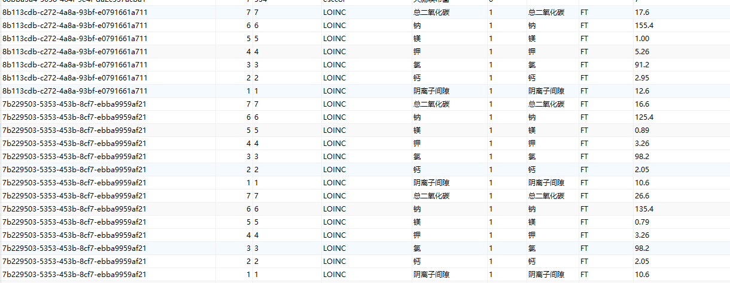

3.

4.

存在问题：

1.

采集的时候，比方ObservationRequest，采集的时候，是否更新的准确定位，判别的是PatientID，分配机构，主索引，但是有重复，比方恰好是同一个医院同一个科室同一个病人的第二次检查，那就会覆盖，所以还要根据其他判定条件去精确寻找，在get的方法中再加判断而增加查询query中的参数。

2.

3.

要问的：

（1）按照这个规范开发，那些个原来的拼接，不要了？

（2）每次操作，比方患者注册，是否要将操作写入临床数据操作日志，还待确定

（3）Visit就诊表的上传，似乎没有这样的接口

（4）注册用户的时候允不允许第三方去规定GUID，不行吧，因为可以nvarchar，是可变的。到时候参数不对了。

（5）更新的时候，覆盖了许多内容，使之为null 了。（如果入参是正确的，没有这个问题，但如果，用户就是想去更改，我觉得把，还是单独开一个Update的接口吧）

（6）所有的入参都是string类型，要不要改，改了，肯定造成之前的不兼容

问了简老后的结果：

（1）第三个接口，约束了每次同步必须传的是同一个ObservationUID下的结果集。

（2）第三个接口，以后还会有检验的信息，不仅仅是现在的影像所见，还有影像诊断。

（3）约定接口的调用顺序。

1.更新所存在的Bug问题，以什么条件去筛选实体，现在是根据PatientID，分配机构，主索引，三个确定唯一性，可如果我要改的就是这其中的，比方PatientID，我填错了，现在我想改，能改吗？

2.唯一性的问题，同一个科室，两个检查，这些PatientID，还有分配机构号，会不会变呢？

3.病人信息表，是物理删除。

返回列表，之前的入参：

{

"organizationID":"47000326-5,2470,42490819400,321084100000",

"resultDateEnd":"/Date(1545407999000+0800)/",

"resultDateStart":"/Date(1540321600000+0800)/",2018/12/18 10:02:42

"PageIndex":1,

"PageSize":10

}

private const string DefaultKey = "t0MT@w~1";

t0MT@w~1

